PREGLEDNOST – ZADATCI ZA VJEŽBU
(n je redni broj evidencije na kolegiju Gradske prometnice)
- Raspoloživa duljina zaustavnog puta ispred raskrižja je (34+n)m, pri uzdužnom nagibu koji je 0% i pri tangencijalnoj komponenti koeficijenta prijanjanja koja iznosi 0,28 (veća je od minimalne dopuštene). Kolika je dopuštena brzina vozila da bi bila osigurana zaustavna preglednost, ako je vrijeme reakcije 1,5 s, a otpor zraka zanemariv?

- Koliki je minimalni radijus horizontalnog zavoja ako je raspoloživa bočna preglednost 3,0m, a dopuštena brzina (60+n)km/h. Uzdužni nagib je 0,5%, a dopuštenu tangencijalnu komponentu prijanjanja i otpor zraka izračunati.

- U uvjetima slobodnog kočenja provjeriti - da li je promjena tangencijalnog ubrzanja u jedinici vremena (uzdužni udar) u dopuštenim granicama (su ≤ 1,5 m/s³), ako je računska brzina Vr=45 km/h, vrijeme reakcije 1,5s a raspoloživi put kočenja (60+n)m. Uzdužni nagib je 1%, a dopuštenu tangencijalnu komponentu koeficijenta prijanjanja i otpor zraka izračunati.

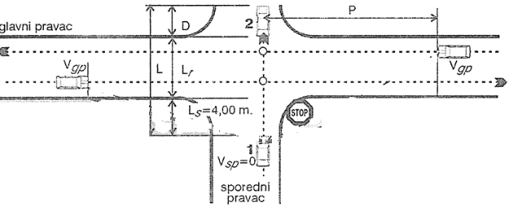
- Izračunati i nacrtati zone preglednosti u raskrižju
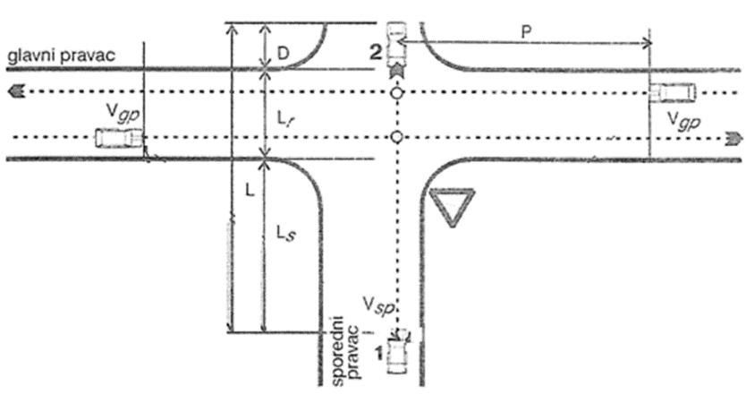
Ulazni podatci: Lr=7m; D=4,5m; u = 2 m/s² ; tr=0,8+n/10 sec;
Vgl= (50+n) km/h

Ulazni podatci: Lr=7m; D=4,5m;
Vsp=35 km/h; Vgl= (50+n) km/h
tr=0,8+n/10 sec; ft=0,48
s=+2% ; Otpor zraka izračunati

- Za zadane brzine izračunati minimalni radijus, zaustavnu preglednost i širinu preglednosti b(m) u horizontalnom zavoju prema Hrvatskim, SAD i Kanadskim propisima za nagib kolnika poprečni 0.5% i uzdužni 0%.

V(km/h) | frad(f2) | Rmin (m) | ftan (f1) | Pz (m) | b(m)
 |  |  |  |  | HR | SAD | Kanada
30+n
40+n
50+n
60+n
70+n
80+n
90+n
100+n
110+n
120+n
130+n
140+n
150+n

